МИНИСТЕРСТВО ЦИФРОВОГО РАЗВИТИЯ, СВЯЗИ И МАССОВЫХ КОММУНИКАЦИЙ РОССИЙСКОЙ ФЕДЕРАЦИИ
Ордена Трудового Красного Знамени федеральное государственное бюджетное образовательное учреждение высшего образования
«Московский технический университет связи и информатики»

Кафедра «Корпоративные информационные системы»
Дисциплина «Прикладные информационные системы»
Лабораторная работа 9

Выполнил:
студент группы БСТ2255
Дехконова М.У.
Проверил:
Сергеев А.Е.

Москва, 2026 г.

Цель работы
Дальнейшее изучение библиотеки jQuery, добавление эффекта параллакса для главной страницы блога.
Ход работы

Создаем новый проект и переносим приложение из лабораторной работы 8, действия выполняем в командной строке, на рисунке 1.
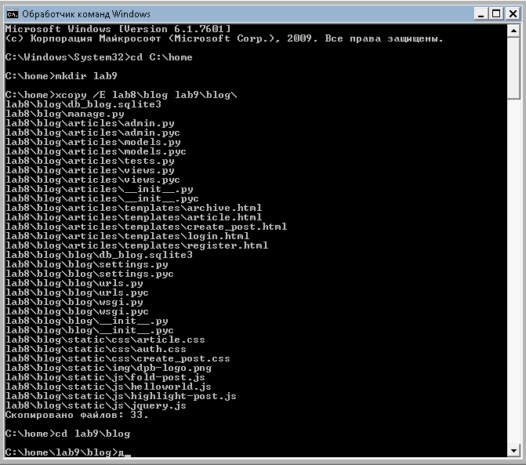
Рисунок 1 – Перенос проекта

В верстке страницы нужно будет:
∙ Изменить цвет фона для основной части страницы (там, где находится сам список статей).
∙ Изменить цвет шрифта для текстов.
∙ Добавить отдельную шапку для страницы. В шапке должны присутствовать:
◦ Картинка-логотип, которая не претерпела изменений.
◦ Фраза «Коллективный блог», которая лаконично характеризует ваш сервис. ◦ Ссылка на регистрацию и ссылка на авторизацию.
◦ Три одинаковые картинки, которым вы через css-стили должны указать разные размеры. Для картинки на переднем плане укажите ширину в 200px, для картинки посередине 175px, а для последней картинки 150px.
∙ У шапки должен быть свой собственный цвет фона, который вы можете узнать из макета.
В итоге наш файл articles\templates\archive.html примет следующий вид:
<!DOCTYPE html>
<html>
<head>
<meta charset="UTF-8">
<title>Архив всех статей</title>
{% load static %}
<link rel="stylesheet" href="{% static 'css/article.css' %}">
</head>
<body>
<div class="header">
<div class="header-content">
<img src="{% static 'img/dpb-logo.png' %}" />
<div class="header-text">
<h1>Коллективный блог</h1>
</div>
<div class="parallax-icons">
<img class="parallax-icon icon-1" src="{% static 'img/article-icon-for-parallax.png' %}">
<img class="parallax-icon icon-2" src="{% static 'img/article-icon-for-parallax.png' %}">
<img class="parallax-icon icon-3" src="{% static 'img/article-icon-for-parallax.png' %}">
</div>
<div class="auth-links">
{% if user.is_authenticated %}
<a href="/auth/logout/" class="auth-link">Выйти</a>
<a href="/article/new/" class="auth-link create-link">Новая запись</a>
{% else %}
<a href="/auth/login/" class="auth-link">Войти</a>
<a href="/auth/register/" class="auth-link">Регистрация</a>
{% endif %}
</div>
</div>
</div>

<div class="archive">
{% for post in posts %}
<div class="one-post">
<div class="post-header">
<h2 class="post-title">
<a href="/article/{{ post.id }}/">{{ post.title }}</a>
</h2>
<button class="fold-button">свернуть</button>
</div>

<div class="article-info">
<div class="article-author">{{ post.author.username }}</div>
<div class="article-created-date">{{ post.created_date }}</div>
</div>
<p class="article-text">{{ post.get_excerpt }}</p>

<!-- Элемент для эффекта подсветки -->
<div class="one-post-shadow"></div>
</div>
{% endfor %}
</div>

<!-- Подключаем jQuery и скрипты -->
<script src="{% static 'js/jquery.js' %}"></script>
<script src="{% static 'js/helloworld.js' %}"></script>
<script src="{% static 'js/fold-post.js' %}"></script>
<script src="{% static 'js/highlight-post.js' %}"></script>
<script src="{% static 'js/parallax.js' %}"></script>
</body>
</html>

Файл стилей css\article.css теперь будет выглядеть так, в верхней части файла стили контейнера иконок parallax и помимо этого изменился общий стиль страницы:
/* Контейнер для иконок параллакса */
.parallax-icons {
position: absolute;
top: 150px;
left: 10px;
width: 200px;
height: 200px;
}

.parallax-icons img {
position: absolute;
}

.parallax-icon.icon-1 {
width: 200px;
height: auto;
z-index: 3;
bottom: 0;
left: 0;
}

.parallax-icon.icon-2 {
width: 175px;
height: auto;
z-index: 2;
bottom: 60px;
left: 60px;
}

.parallax-icon.icon-3 {
width: 150px;
height: auto;
z-index: 1;
bottom: 120px;
left: 120px;
}

/* Общие стили для страниц */
body {
background: #96dacd;
font-family: Tahoma, Arial, sans-serif;
color: #ffffff;
margin: 0;
padding: 0;

box-sizing: border-box;
}

/* Стили для шапки с логотипом */
.header {
background: #caeae4;
width: 100%;
margin: 0;
padding: 0;
}

.header-content {
width: 960px;
margin: 0 auto;
position: relative;
min-height: 290px;
padding: 20px;
}

.header img {
display: block;
width: 318px;
margin-left: auto;
margin-right: auto;
padding: 20px 0;
}

.header-text {
text-align: center;
color: #005140;
margin-top: -20px;
}

.header-text h1 {
margin: 0;
font-size: 32px;
font-weight: bold;
text-shadow: 2px 2px 4px rgba(0,0,0,0.2);
}

/* Стили для блока авторизации в шапке */
.auth-links {
position: absolute;
top: 20px;
right: 20px;
}

.auth-link {
color: white;
text-decoration: none;
margin-left: 10px;
padding: 8px 15px;
background: rgba(0, 0, 0, 0.1);
border-radius: 5px;
transition: background 0.3s;
font-size: 14px;
}

.auth-link:hover {
background: rgba(0, 0, 0, 0.3);
text-decoration: none;
color: white;
}

.create-link {
background: rgba(0, 0, 0, 0.1);
color: white;
font-weight: normal;
}

.create-link:hover {
background: rgba(0, 0, 0, 0.3);
color: white;
}

/* Стили для главной страницы (архива) */
.archive {
width: 960px;
margin: 10px auto 0 auto;
padding 10px;
}

/* Стили для одной статьи в архиве */
.one-post {
position: relative;
margin-bottom: 40px;
padding: 20px;
background: rgba(255, 255, 255, 0.1);
border-radius: 5px;
}

/* Заголовок статьи в архиве */
.post-title {
margin-top: 0;
margin-bottom: 10px;
}

/* Ссылка-заголовок */
.post-title a {
color: #005140;
text-decoration: none;
}

.post-title a:hover {
text-decoration: underline;
}

/* Блок с информацией о статье */
.article-info {
overflow: hidden;
margin-bottom: 15px;
border-bottom: 1px solid rgba(255, 255, 255, 0.3);
padding-bottom: 10px;
}

/* Имя автора */
.article-author {
width: 50%;
float: left;
font-weight: bold;
color: #005140;
}

/* Дата создания - справа */
.article-created-date {
text-align: right;
font-style: italic;
opacity: 0.8;
color: #005140;
}

/* Текст статьи */
.article-text {
line-height: 1.6;
margin: 0;
color: #005140;
}

/* Стили для страницы отдельной статьи */
.article .content {
width: 960px;
margin-left: auto;
margin-right: auto;
}

/* Ссылка "Все записи" */
.back-link {
margin-top: 40px;
text-align: center;
}

.back-link a {
color: #ffffff;
text-decoration: none;
font-size: 18px;
padding: 10px 20px;
border: 2px solid #ffffff;
border-radius: 5px;
transition: all 0.3s;
}

.back-link a:hover {
background: #ffffff;
color: #1abc9c;
}

/* Для полного текста статьи на отдельной странице */
.article .article-text {
font-size: 18px;
white-space: pre-wrap;
}

/* Стили для заголовка с кнопкой */
.post-header {
display: flex;
justify-content: space-between;
align-items: center;
margin-bottom: 10px;
}

.post-title {
margin: 0;
}

/* Стили для кнопки свернуть/развернуть */
.fold-button {
background: #1abc9c;
color: white;
border: none;
padding: 5px 12px;
border-radius: 5px;
cursor: pointer;
font-size: 12px;
transition: background 0.3s;
}

.fold-button:hover {
background: #16a085;
}

/* Стили для свернутого состояния поста */
.one-post.folded .article-author,
.one-post.folded .article-created-date,
.one-post.folded .article-text {
display: none !important;
}

/* Стили для фонового затемнителя поста */
.one-post-shadow {
position: absolute;
top: 0;
left: 0;
width: 100%;
height: 100%;
background: black;
opacity: 0;
z-index: -1;
border-radius: 5px;
}

После этих изменений в верстку, добавим в папку static/js/ новый файл parallax.js со следующим содержимым, код немного отличается, потому что мы пользуемся для достижения эффекта свойством bottom :

$(document).ready(function() {
var scrolled = 0;
var $icons = $('.parallax-icon');

$(window).scroll(function() {
scrolled = $(window).scrollTop();

// icon-1 (самая большая) - скорость 0.1
var y1 = scrolled * 0.1;
$('.icon-1').css({ bottom: y1 });

// icon-2 (средняя) - скорость 0.2
var y2 = scrolled * 0.2;
$('.icon-2').css({ bottom: 40 + y2 }); // 40 - начальное смещение

// icon-3 (самая маленькая) - скорость 0.3
var y3 = scrolled * 0.3;
$('.icon-3').css({ bottom: 80 + y3 }); // 80 - начальное смещение
});
});
Результатом всех этих мероприятий станет страница с рисунка 2, которая визуально похожа на страницу из методички и в которой перемещаются иконки при наведении на них мыши:


Рисунок 2 – Результат

Самостоятельное задание:
∙ Настройте также эффект параллакса для картинки-логотипа вашего сервиса. Параметры для скорости перемещения задайте самостоятельно.

Выполняем задание, добавляем код в файл static\js\parallax.js:
// Эффект для логотипа
$('.header img').css({
transform: 'translateY(' + (scrolled * 0.05) + 'px)'
});
});
});

